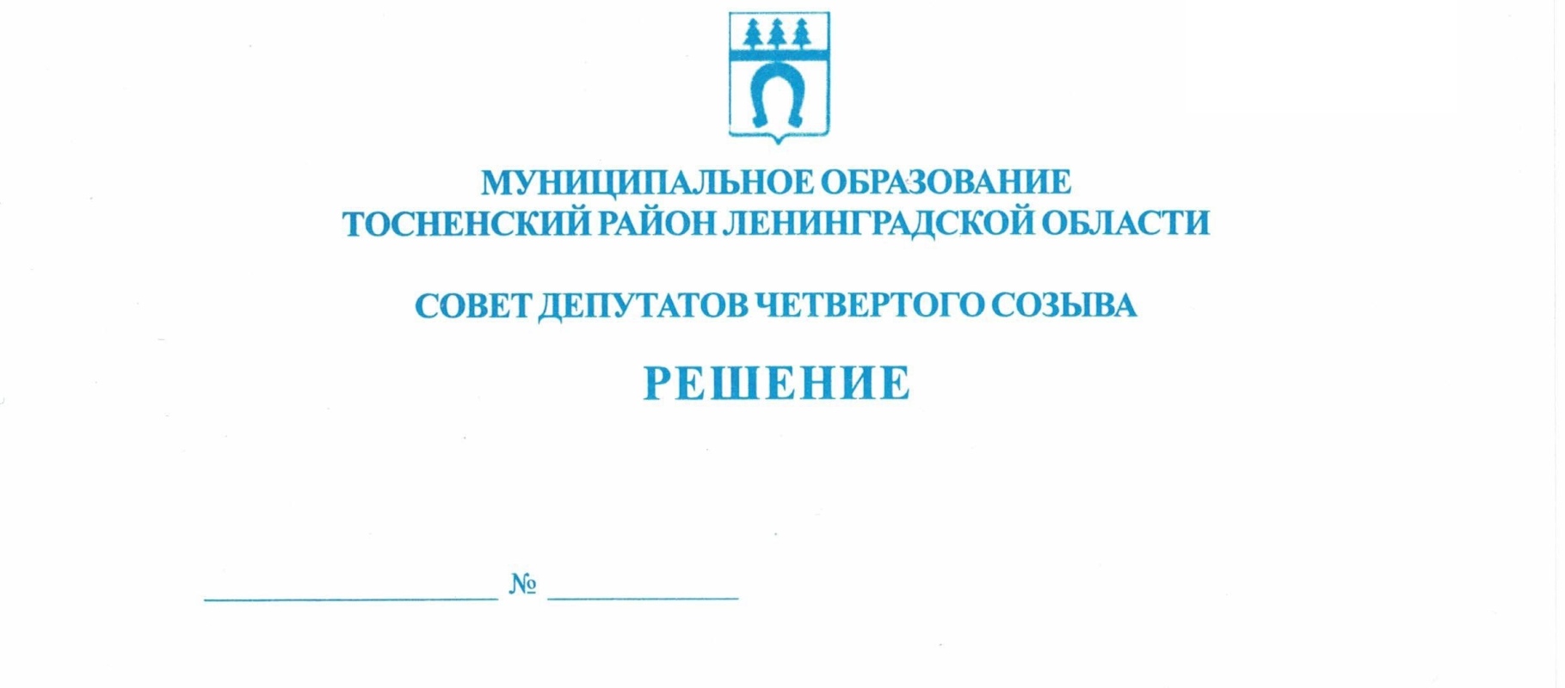

21.02.2023 208

О внесении изменений в решение совета депутатов
муниципального образования Тосненский
район Ленинградской области от 21.12.2018 № 223
«О прогнозном плане (программе) приватизации муниципального
имущества муниципального образования Тосненский район
Ленинградской области на 2019 год»

В соответствии с Федеральным законом от 21.12.2001 № 178-ФЗ «О приватизации государственного и муниципального имущества», Положением об управлении и распоряжении муниципальным имуществом муниципального образования Тосненский район Ленинградской области, утвержденным решением совета депутатов муниципального образования Тосненский район Ленинградской области от 15.12.2015 № 72 (с учетом изменений, внесенных решениями совета депутатов муниципального образования Тосненский район Ленинградской области от 21.12.2016 № 115, от 23.06.2017 № 144, от 21.02.2023 № 207), постановлением Правительства Российской Федерации от 26.12.2005 № 806 «Об утверждении Правил разработки прогнозных планов (программ) приватизации государственного и муниципального имущества и внесении изменений в Правила подготовки и принятия решений об условиях приватизации федерального имущества», Уставом муниципального образования Тосненский муниципальный район Ленинградской области, в целях изменения прогнозного плана (программы) приватизации имущества муниципального образования Тосненский район Ленинградской области на 2019 год совет депутатов муниципального образования Тосненский район Ленинградской области

РЕШИЛ:

1. Внести изменения в решение совета депутатов муниципального образования Тосненский район Ленинградской области от 21.12.2018 № 223 «О прогнозном плане (программе) приватизации муниципального имущества муниципального образования Тосненский район Ленинградской области на 2019 год», исключив из приложения к решению совета депутатов муниципального образования Тосненский район Ленинградской области пп. 5.1.
2. Аппарату совета депутатов муниципального образования Тосненский муниципальный район Ленинградской области обеспечить официальное опубликование и обнародование настоящего решения.
3. Контроль за исполнением данного решения возложить на постоянную комиссию по бюджету совета депутатов муниципального образования Тосненский муниципальный район Ленинградской области.

Глава Тосненского муниципального района А.Л. Канцерев

Лотоева Светлана Вадимовна, 8(81361)33256
14 га

